B10 徐春凤 名教师成长营论文获奖情况一览表
表1 省级及以上论文获奖汇总表 （注意：一篇一行）
序号 | 姓名 | 论文题目 | 获奖时间 | 评审（组织）单位 | 级别 | 获奖等第
1 | 朱栋梁 | 《巧借信息技术，改变传统课堂——以<苏州园林>课堂教学为例》 | 202201 | 江苏省教育网络安全和信息化领导小组 | 省级 | 展示论文

表2 市级论文获奖汇总表 （注意：一篇一行）
序号 | 姓名 | 论文题目 | 获奖时间 | 评审（组织）单位 | 级别 | 获奖等第
1 | 熊莹 | 《文言朗读 得他滋味》 | 202112 | 常州市教育科学研究院 | 市级 | 二等奖
2 | 熊莹 | 《向美而生 美美与共》 | 202211 | 常州市教育学会班主任专业委员会 | 市级 | 三等奖

表3 区级论文获奖汇总表 （注意：一篇一行）
序号 | 姓名 | 论文题目 | 获奖时间 | 评审（组织）单位 | 级别 | 获奖等第
1 | 徐春凤 | 学习模范追梦教坛 | 202111 | 区教育工会 | 区级 | 三等奖
2 | 朱栋梁 | 巧借信息技术，改变传统课堂——以《苏州园林》课堂教学为例 | 202202 | 新北区教师发展中心 | 区级 | 三等奖
3 | 尹俊君 | 《师生互动模式在初中语文教育教学活动中的运用》 | 202202 | 新北区教师发展中心 | 区级 | 二等奖

B10 佐证材料
材料1 省级及以上获奖佐证材料
序号 | 获奖证书或网上公示 | 公示链接
请与表1序号一致 | 所有图片请保证清晰，网上截图请包括评审单位 | 网上公示链接
1 |  | https://www.jse.edu.cn/index.php?r=portal/content/view&sid=320000&id=9353&cid=6

材料2 市级论文获奖佐证材料
序号 | 获奖证书或网上公示 | 公示链接
请与表2序号一致 | 所有图片请保证清晰，网上截图请包括评审单位 | 网上公示链接
1
2 | 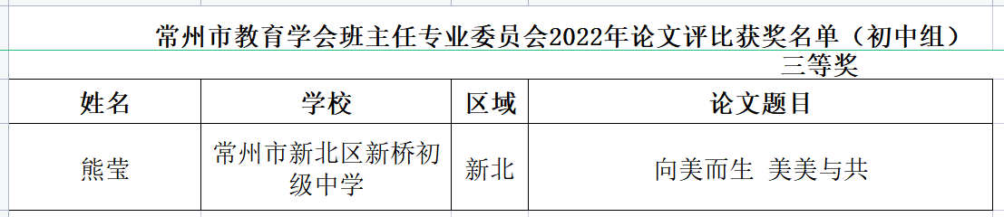

材料3 区级论文获奖佐证材料
序号 | 获奖证书或网上公示 | 公示链接
请与表3序号一致 | 所有图片请保证清晰，网上截图请包括评审单位 | 网上公示链接
1 |  | 去年没有发证书
2 | 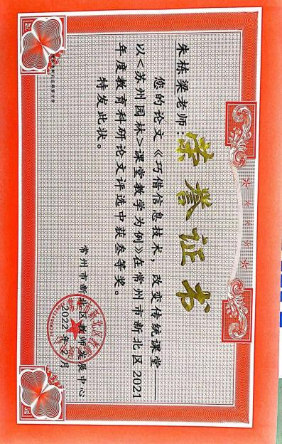 | http://www.xjzx.xbedu.net/teacher/office/reddocsxb/doc_detail.aspx?id=313877
3 | 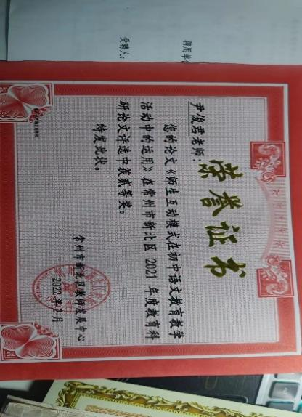 | http://www.xjzx.xbedu.net/teacher/office/reddocsxb/doc_detail.aspx?id=313877

